ГОСУДАРСТВЕННОЕ БЮДЖЕТНОЕ ПРОФЕССИОНАЛЬНОЕ ОБРАЗОВАТЕЛЬНОЕ УЧРЕЖДЕНИЕ РЕСПУБЛИКИ ХАКАСИЯ
«ХАКАССКИЙ ПОЛИТЕХНИЧЕСКИЙ КОЛЛЕДЖ»

Специальность 09.02.07
«Информационные системы и программирование»

Практическое занятие 2

Руководитель:
________ И. Н. Брюханова
(подпись)
_______________________
(оценка, дата)
Выполнил:
Студент группы ИС(ПРО)-41
________ А. А. Мальцева
(подпись)
______________________
(дата)

Абакан 2025 г.
ЗАДАНИЕ №1
Задание:
Создать экран входа в приложение, содержащий два поля ввода (логин и пароль), кнопку входа и ссылку восстановления пароля. Макет должен поддерживать ориентацию экрана и разные размеры дисплеев устройств.

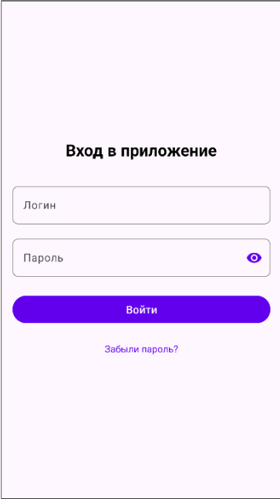
Рисунок 1 – Требование к внешнему виду программы

Решение:
Листинг задания 1.1 - activity_main.xml
<?xml version="1.0" encoding="utf-8"?>
<androidx.constraintlayout.widget.ConstraintLayout
xmlns:android="http://schemas.android.com/apk/res/android"
xmlns:app="http://schemas.android.com/apk/res-auto"
xmlns:tools="http://schemas.android.com/tools"
android:id="@+id/main"
android:layout_width="match_parent"
android:layout_height="match_parent"
android:background="?attr/colorSurfaceContainerLowest"
tools:context=".MainActivity">

<!-- боковые отступы -->
<androidx.constraintlayout.widget.Guideline
android:id="@+id/guideline_start"
android:layout_width="wrap_content"
android:layout_height="wrap_content"
android:orientation="vertical"
app:layout_constraintGuide_begin="16dp" />

<androidx.constraintlayout.widget.Guideline
android:id="@+id/guideline_end"
android:layout_width="wrap_content"
android:layout_height="wrap_content"
android:orientation="vertical"
app:layout_constraintGuide_end="16dp" />

<!-- Аватарка -->
<com.google.android.material.card.MaterialCardView
android:id="@+id/avatarCard"
android:layout_width="140dp"
android:layout_height="140dp"
app:cardCornerRadius="70dp"
app:layout_constraintTop_toTopOf="parent"
app:layout_constraintStart_toStartOf="parent"
app:layout_constraintEnd_toEndOf="parent"
android:background="@drawable/avatar_border"
android:layout_marginTop="32dp">

<ImageView
android:id="@+id/Hobie_Pink"
android:layout_width="match_parent"
android:layout_height="match_parent"
android:scaleType="centerCrop"
app:srcCompat="@drawable/SILLY_HOBIE" />

</com.google.android.material.card.MaterialCardView>

<!-- логин и пароль-->
<LinearLayout
android:id="@+id/loginPassGroup"
android:layout_width="0dp"
android:layout_height="wrap_content"
android:orientation="vertical"
android:paddingVertical="8dp"
app:layout_constraintTop_toBottomOf="@id/avatarCard"
app:layout_constraintStart_toStartOf="@id/guideline_start"
app:layout_constraintEnd_toEndOf="@id/guideline_end"
android:layout_marginTop="32dp">

<TextView
android:id="@+id/log"
android:layout_width="match_parent"
android:layout_height="48dp"
android:text=" Логин"
android:background="@drawable/editortext"
android:gravity="center_vertical|start"
android:textSize="16sp" />

<TextView
android:id="@+id/pass"
android:layout_width="match_parent"
android:layout_height="48dp"
android:background="@drawable/editortext"
android:gravity="center_vertical|start"
android:text=" Пароль"
android:textSize="16sp"
android:layout_marginTop="12dp" />

<!-- Глазик -->
<ImageView
android:id="@+id/imageView5"
android:layout_width="24dp"
android:layout_height="24dp"
android:layout_gravity="end"
android:layout_marginTop="-48dp"
android:layout_marginEnd="12dp"
app:srcCompat="@drawable/open_eye"
android:contentDescription="Показать пароль" />

</LinearLayout>

<!-- Войти -->
<Button
android:id="@+id/enter"
android:layout_width="0dp"
android:layout_height="wrap_content"
android:layout_marginTop="24dp"
android:layout_marginHorizontal="16dp"
android:text="Войти"
android:backgroundTint="#f53a9f"
app:layout_constraintTop_toBottomOf="@id/loginPassGroup"
app:layout_constraintStart_toStartOf="@id/guideline_start"
app:layout_constraintEnd_toEndOf="@id/guideline_end" />

<!-- Забыли пароль? -->
<Button
android:id="@+id/forget_pass"
android:layout_width="wrap_content"
android:layout_height="wrap_content"
android:layout_marginTop="12dp"
android:backgroundTint="@android:color/transparent"
android:text="Забыли пароль?"
android:textColor="#f53a9f"
android:textSize="14sp"
app:layout_constraintTop_toBottomOf="@id/enter"
app:layout_constraintStart_toStartOf="@id/guideline_start"
app:layout_constraintEnd_toEndOf="@id/guideline_end" />

</androidx.constraintlayout.widget.ConstraintLayout>

Результат:

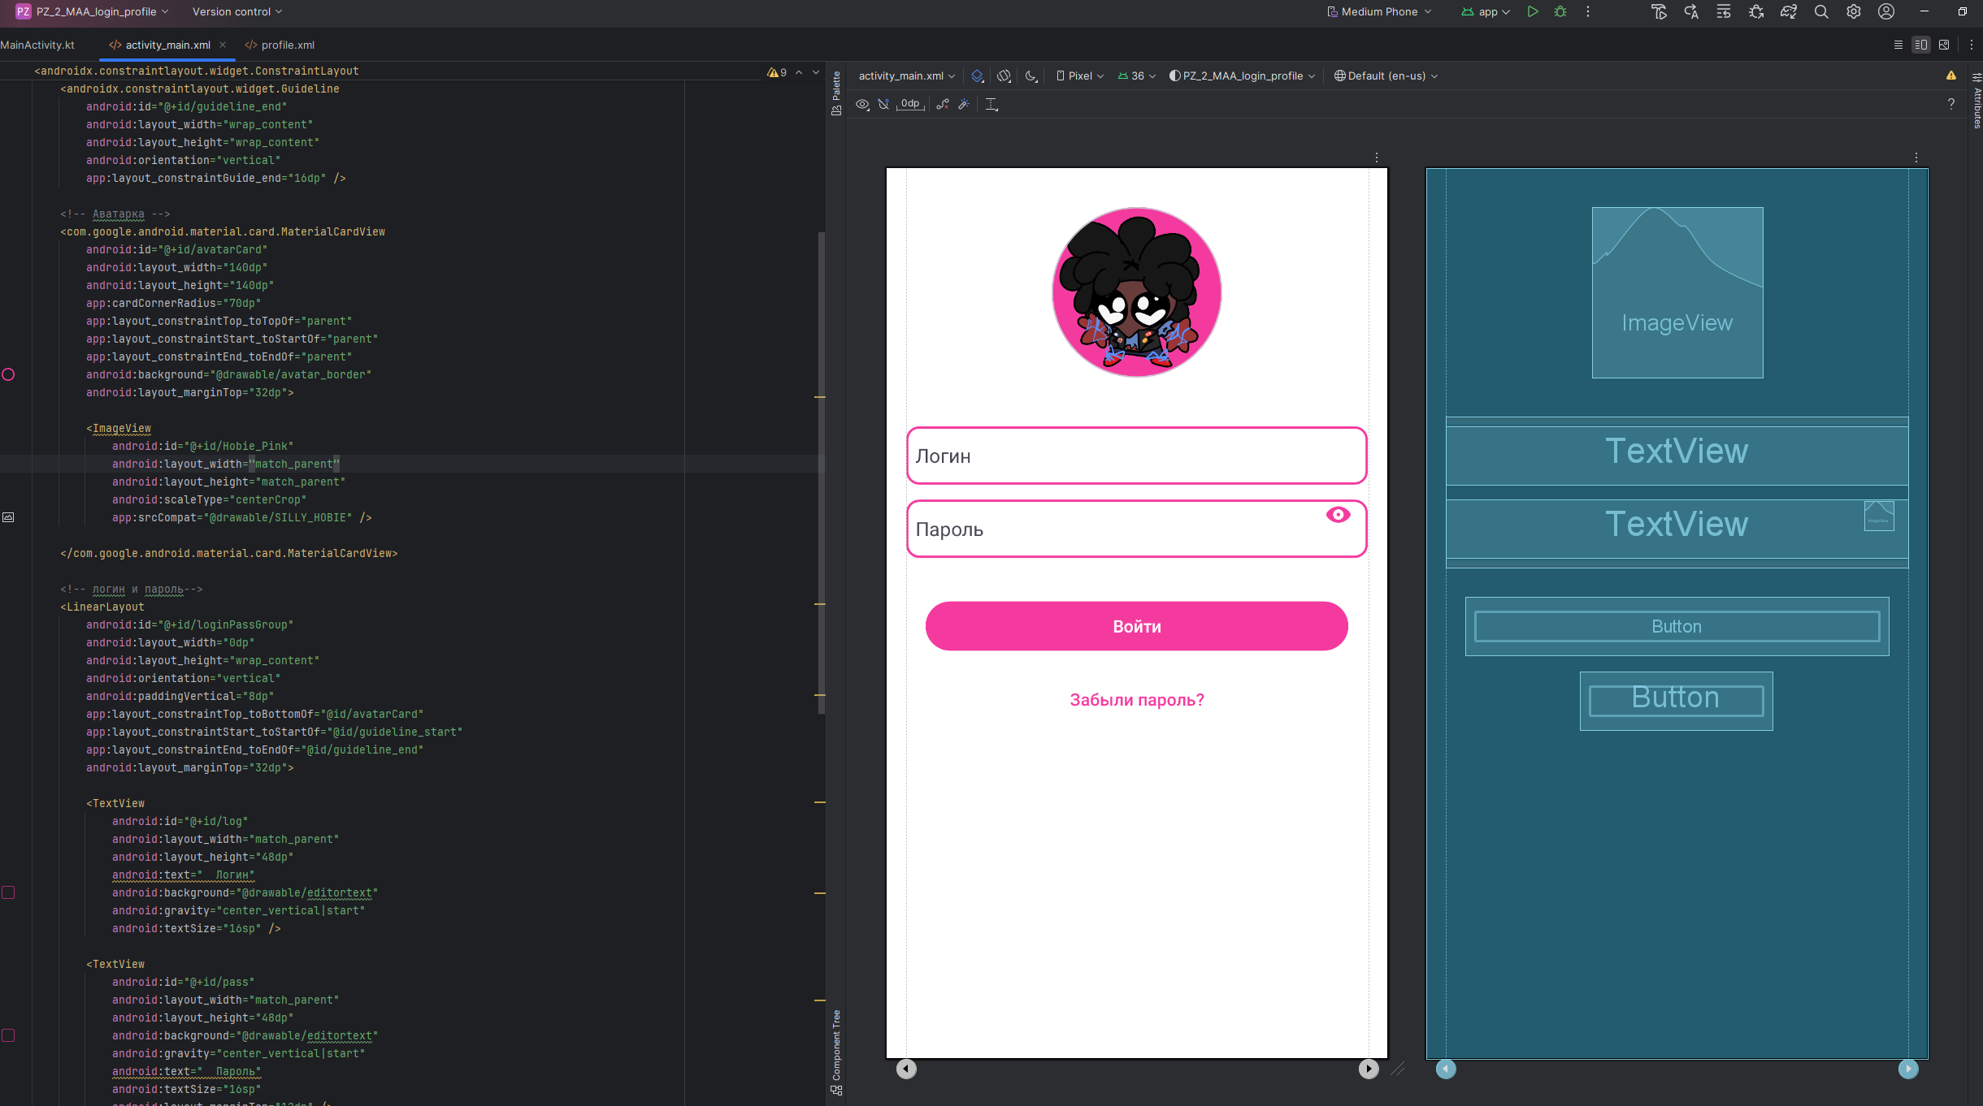
Рисунок 2 – Разработанный внешний вид программы входа в профиль

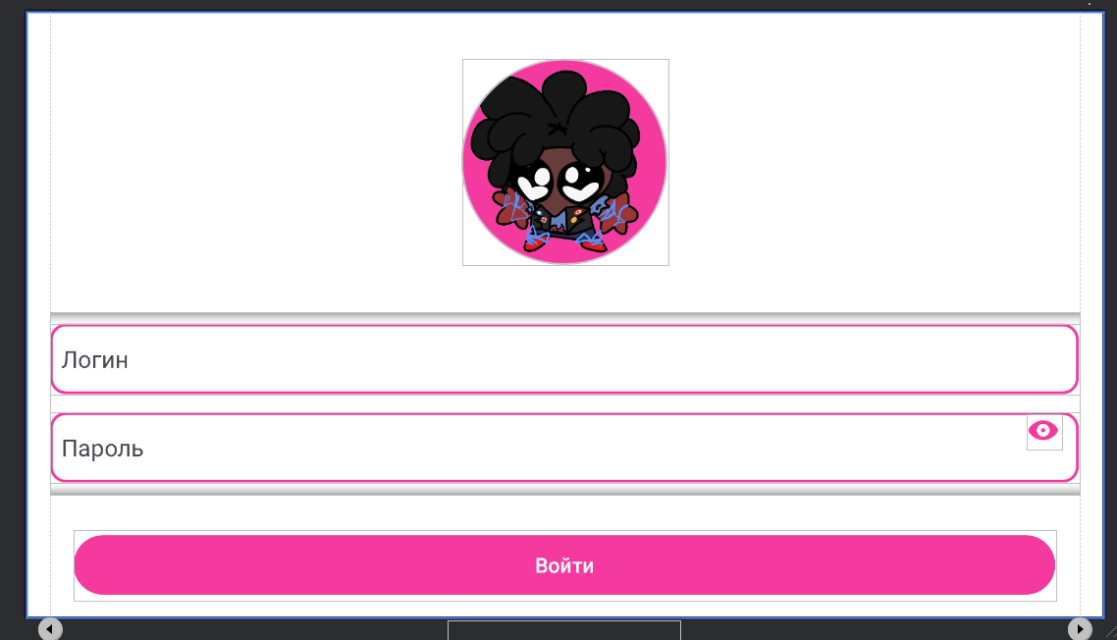
Рисунок 3 – при перевернутом состоянии

ЗАДАНИЕ №2
Задание:
Создать карточку профиля пользователя с фотографией, именем, фамилией, номером телефона и кнопкой редактирования.

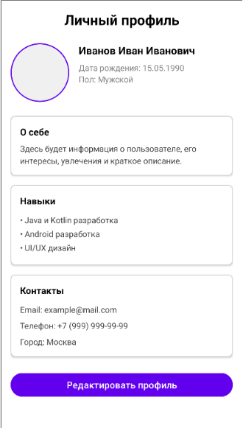
Рисунок 4 – Требование к внешнему виду программы

Решение:
Листинг задания 2.1 – profile.xml
<?xml version="1.0" encoding="utf-8"?>
<ScrollView
xmlns:android="http://schemas.android.com/apk/res/android"
xmlns:app="http://schemas.android.com/apk/res-auto"
xmlns:tools="http://schemas.android.com/tools"
android:layout_width="match_parent"
android:layout_height="match_parent"
android:fillViewport="true"
tools:context=".MainActivity">

<androidx.constraintlayout.widget.ConstraintLayout
android:id="@+id/main"
android:layout_width="match_parent"
android:layout_height="wrap_content"
android:background="?attr/colorSurfaceContainerLowest"
android:paddingBottom="24dp">

<!-- Гайдлайны -->
<androidx.constraintlayout.widget.Guideline
android:id="@+id/guideline_left"
android:layout_width="wrap_content"
android:layout_height="wrap_content"
android:orientation="vertical"
app:layout_constraintGuide_begin="16dp" />

<androidx.constraintlayout.widget.Guideline
android:id="@+id/guideline_right"
android:layout_width="wrap_content"
android:layout_height="wrap_content"
android:orientation="vertical"
app:layout_constraintGuide_end="16dp" />

<!-- Заголовок -->
<TextView
android:id="@+id/title"
android:layout_width="0dp"
android:layout_height="wrap_content"
android:gravity="center"
android:text="Личный профиль"
android:textColor="#5D016D"
android:textSize="20sp"
android:textStyle="bold"
app:layout_constraintTop_toTopOf="parent"
app:layout_constraintStart_toStartOf="@id/guideline_left"
app:layout_constraintEnd_toEndOf="@id/guideline_right"
android:layout_marginTop="16dp" />

<!-- Аватар и данные -->
<LinearLayout
android:id="@+id/profileSection"
android:layout_width="0dp"
android:layout_height="wrap_content"
android:orientation="horizontal"
android:gravity="center_vertical"
android:paddingVertical="24dp"
app:layout_constraintTop_toBottomOf="@id/title"
app:layout_constraintStart_toStartOf="@id/guideline_left"
app:layout_constraintEnd_toEndOf="@id/guideline_right">

<!-- Обводка аватарки с уменьшением -->
<FrameLayout
android:layout_width="108dp"
android:layout_height="108dp"
android:background="@drawable/avatar_border"
android:layout_marginEnd="16dp">

<ImageView
android:id="@+id/avatar_1"
android:layout_width="100dp"
android:layout_height="100dp"
android:scaleType="centerCrop"
app:srcCompat="@drawable/avatar_1"
android:layout_gravity="center" />

</FrameLayout>

<!-- ФИО, дата, пол -->
<LinearLayout
android:layout_width="0dp"
android:layout_height="wrap_content"
android:layout_weight="1"
android:orientation="vertical">

<TextView
android:id="@+id/fullName"
android:layout_width="wrap_content"
android:layout_height="wrap_content"
android:text="Мальцева Анастасия Александровна"
android:textSize="18sp"
android:textStyle="bold"
android:textColor="#333333" />

<View android:layout_width="1dp" android:layout_height="4dp" />

<TextView
android:id="@+id/birthDate"
android:layout_width="wrap_content"
android:layout_height="wrap_content"
android:text="Дата рождения: 11.03.2006"
android:textSize="14sp"
android:textColor="#333333" />

<TextView
android:id="@+id/gender"
android:layout_width="wrap_content"
android:layout_height="wrap_content"
android:text="Пол: Женский"
android:textSize="14sp"
android:textColor="#333333"
android:layout_marginTop="4dp" />

</LinearLayout>
</LinearLayout>

<!-- карточки -->
<LinearLayout
android:id="@+id/cardsContainer"
android:layout_width="0dp"
android:layout_height="wrap_content"
android:orientation="vertical"
android:paddingTop="16dp"
android:paddingBottom="16dp"
app:layout_constraintTop_toBottomOf="@id/profileSection"
app:layout_constraintStart_toStartOf="@id/guideline_left"
app:layout_constraintEnd_toEndOf="@id/guideline_right">

<TextView
android:id="@+id/pass"
android:layout_width="match_parent"
android:layout_height="wrap_content"
android:minHeight="72dp"
android:background="@drawable/editortext_grey"
android:gravity="center_vertical|start"
android:paddingStart="16dp"
android:paddingEnd="16dp"
android:text="О себе\nЗдесь будет информация о пользователе, его интересы, увлечения и краткое описание." />

<View android:layout_width="match_parent" android:layout_height="16dp" />

<TextView
android:id="@+id/experience"
android:layout_width="match_parent"
android:layout_height="wrap_content"
android:minHeight="96dp"
android:background="@drawable/editortext_grey"
android:gravity="center_vertical|start"
android:paddingStart="16dp"
android:paddingEnd="16dp"
android:text="Навыки\n• Java и Kotlin разработка\n• Android разработка\n• UI/UX дизайн" />

<View android:layout_width="match_parent" android:layout_height="16dp" />

<TextView
android:id="@+id/contacts"
android:layout_width="match_parent"
android:layout_height="wrap_content"
android:minHeight="96dp"
android:background="@drawable/editortext_grey"
android:gravity="center_vertical|start"
android:paddingStart="16dp"
android:paddingEnd="16dp"
android:text="Контакты\nEmail: example@mail.com\nТелефон: +7 (999) 999-99-99\nГород: Москва" />

</LinearLayout>

<!-- Кнопка внизу -->
<Button
android:id="@+id/enter"
android:layout_width="0dp"
android:layout_height="wrap_content"
android:layout_marginHorizontal="16dp"
android:layout_marginTop="24dp"
android:backgroundTint="#f53a9f"
android:text="Регистрировать профиль"
app:layout_constraintTop_toBottomOf="@id/cardsContainer"
app:layout_constraintStart_toStartOf="@id/guideline_left"
app:layout_constraintEnd_toEndOf="@id/guideline_right" />

</androidx.constraintlayout.widget.ConstraintLayout>
</ScrollView>
Результат:
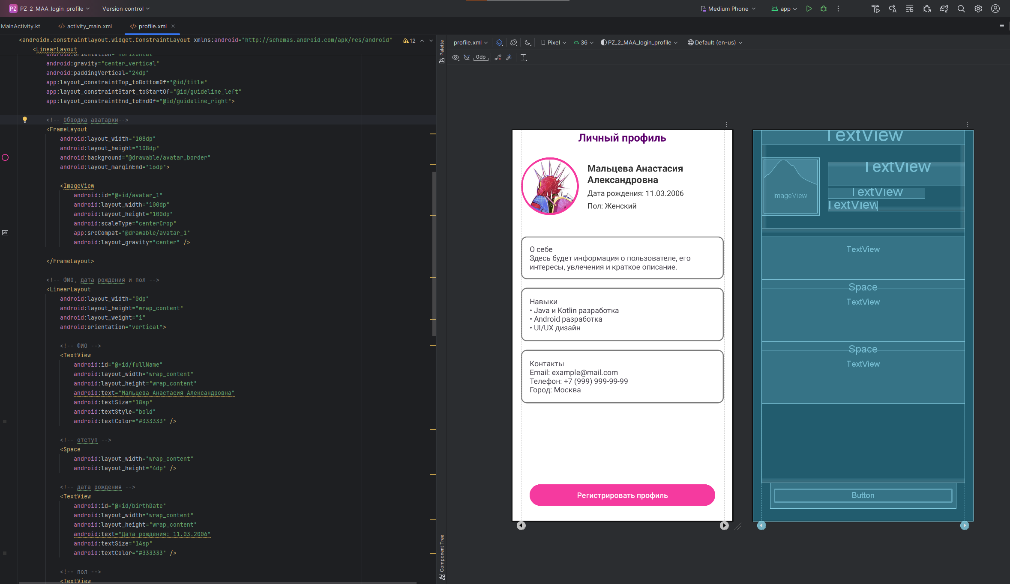
Рисунок 5 – Разработанный внешний вид программы профиля

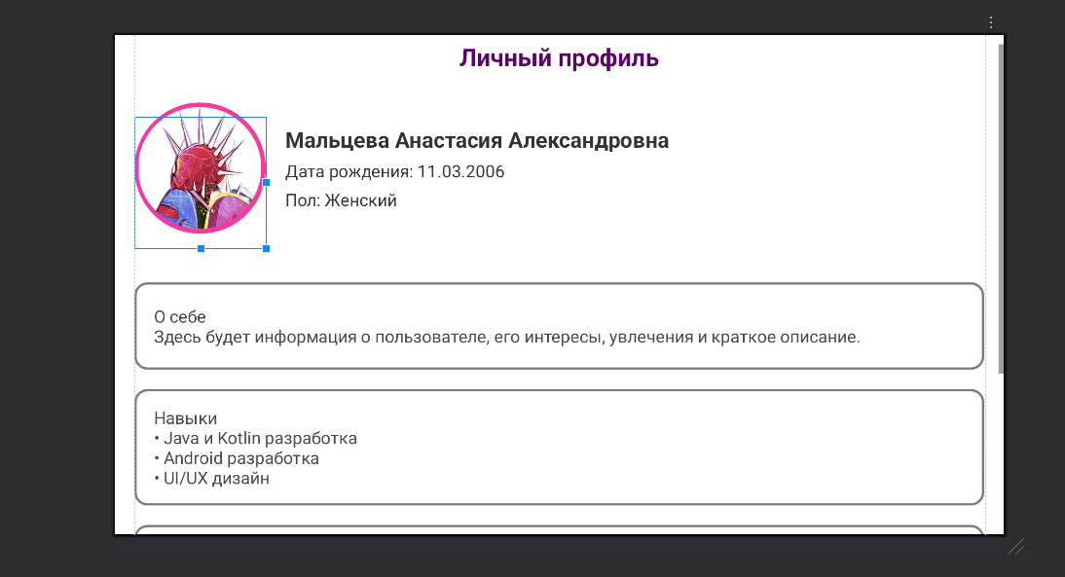
Рисунок 6 – при повернутом состоянии часть 1

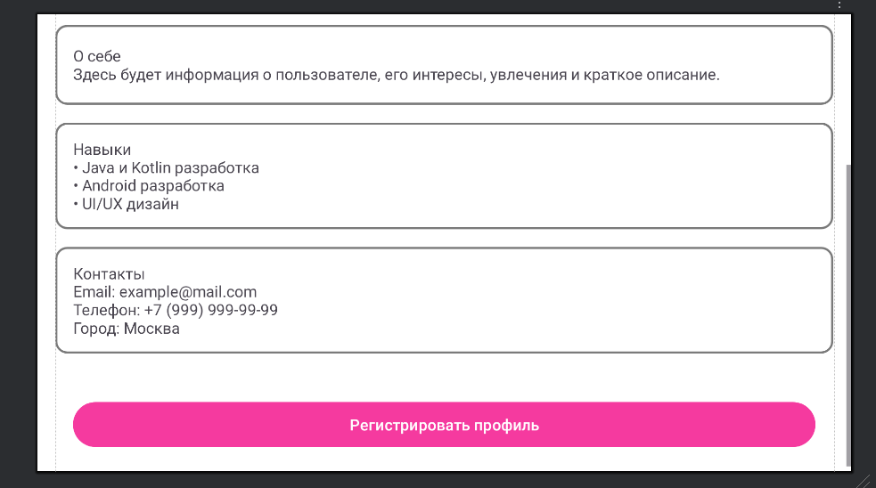
Рисунок 7 – при повернутом состоянии часть 2

ВЫВОД:
GIT с архивом: https://github.com/SnezhiK000/Andorid_Funny_Works/blob/main/PZ_2_MAA_login_profile.zip
В ходе выполнения практического занятия №2 я разработала два экрана Android‑приложения на Kotlin: экран входа и карточку личного профиля.
Для компоновки элементов использовала ConstraintLayout в сочетании с вложенными LinearLayout, что позволило сгруппировать компоненты и обеспечить чёткую структуру интерфейса. Для адаптивности применила Guideline с фиксированными отступами, а также атрибуты 0dp (match_constraint) и layout_weight, чтобы элементы корректно масштабировались под разные разрешения экранов.
Особое внимание уделила оформлению аватара. Чтобы сделать его круглым, я использовала два подхода:
В экране входа — MaterialCardView с атрибутом app:cardCornerRadius="70dp;
В профиле — FrameLayout с фоном @drawable/avatar_border, где в ресурсе был задан <stroke> и закруглённые углы через <corners android:radius="54dp"/>. Обводка выполнена в том же цвете, что и кнопка регистрации.
Для поддержки разных размеров устройств и обеих ориентаций экрана я оборачивала основной профиль в ScrollView с атрибутом android:fillViewport="true". Это позволяет пользователю пролистывать содержимое, если оно не помещается на экране. Также я заменила фиксированные высоты карточек на wrap_content с минимальной высотой, чтобы текст всегда отображался полностью.
Все элементы имеют чёткие отступы, иерархию текста. В результате получены два гибких, читаемых и полностью адаптивных экрана, корректно работающих на смартфонах и планшетах в любой ориентации.
Таким образом, я освоила работу с:
- ConstraintLayout и Guideline для гибкой адаптивной верстки;
- MaterialCardView и кастомными drawable для создания закруглённых элементов;
- Вложенными контейнерами для логической группировки;
- ScrollView для перелистывания страницы.

